Организованная образовательная деятельность с детьми средней группы «Сказочное путешествие»
Интеграция образовательных областей: «социально-коммуникативное развитие», «речевое развитие», «познавательное развитие».
Цель: развитие эмоционально-личностной сферы и коммуникативной деятельности младших дошкольников в процессе театрализованной деятельности.
Задачи.
Образовательные задачи:
- Учить выражать эмоции при помощи мимики, выразительных движений, речевых средств выразительности в процессе театрализованной деятельности.
- Формировать фразовую речь.
- Развивать умение называть, различать и выделять цвет, форму, величину, как особые свойства предметов.
Развивающие задачи:
- Развивать умение называть, различать и выделять цвет, форму, величину, как особые свойства предметов.
- Развивать коммуникативные навыки.
- Развивать слуховое и зрительное восприятие.
Воспитательные задачи:
- Воспитывать активность, навыки сотрудничества, организованного поведения.
- Воспитывать доброжелательное отношение к окружающим.
Оборудование и материалы к занятию:
презентация к сказке «Жихарка», иллюстрации с изображением лисы, кота, петуха, блоки Дьенеша, картинка-схема по количеству детей (лиса), логический экран, картинка-схема по количеству детей (домашние и дикие животные), парашют, три деревянных ложки, деревянные и золоченные предметы.
Предварительная работа:
- Рассказывание детям русской народной сказки «Жихарка».
- Рассматривание иллюстраций.
- Театрализованные игры, игры-этюды.
- Драматизация сказки.
- Разучивание пальчиковой гимнастики, физкультминуток, подвижных игр.
- Игры с блоками Дьенеша.
- Игры с логическим экраном

Ход занятия.
Организационный момент.
Воспитатель собирает детей вокруг себя
Воспитатель.
Собрались все дети в круг.
Я твой друг и ты мой друг
Крепче за руки возьмемся
И друг другу улыбнемся.
Ребята, посмотрите, воздушный шарик к нам откуда-то прилетел. А что в нем?
Дети. Письмо.
Воспитатель. Нам надо прочитать письмо, а как его достать?
Дети. Надо лопнуть воздушный шарик.
Воспитатель лопает шарик и читает письмо.
«Здравствуйте дети! Мы знаем, что вы очень любите сказки, и поэтому приглашаем вас в сказку. А в какую, вы должны угадать».
Воспитатель. Интересно, откуда этот шарик, кто написал письмо, в какую сказку нас приглашают? Неизвестно. Отправляемся в путешествие?
Дети. Да.
Игра с блоками Дьенеша.
Воспитатель. А полетим мы на парашюте. Места на парашюте надо занять согласно билетам. ( На парашюте место обозначено геометрической фигурой. Дети определяют свои места по соответствующему билету).
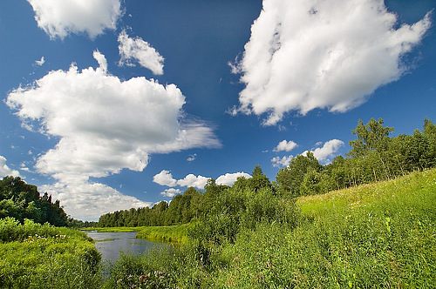
Дети.
Мы летим на парашюте
Мы летим на этом чуде
Видим речку, видим лес
Полон сказочных чудес.
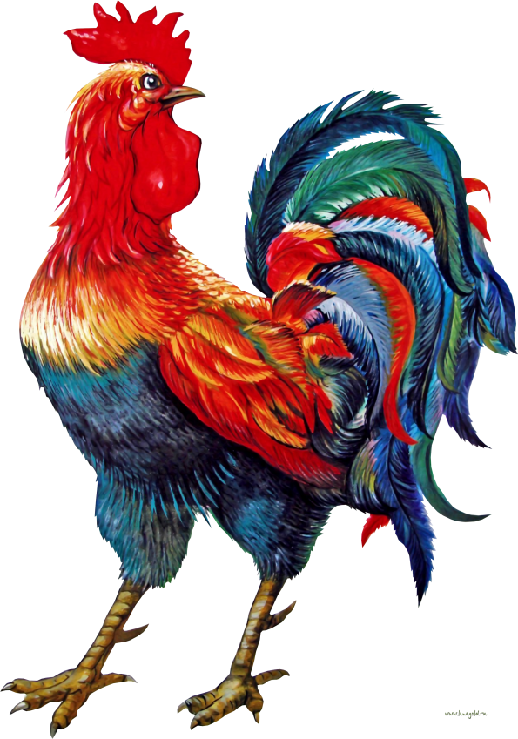
Воспитатель. Прилетели. Посмотрите, нас встречает Петушок. Это герой сказки, в которую нас пригласили. А какой сказки?
Дети. «Петушок и бобовое зернышко», « Кот, петух, и лиса», «Петух и краски» и др.
Воспитатель. Много вы назвали сказок. Но из какой сказки Петушок, он нам не говорит, но хочет с вами поиграть.
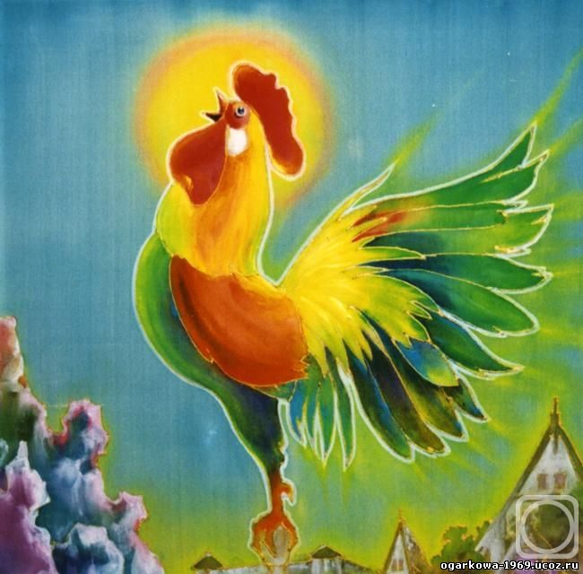
Пальчиковая гимнастика «Петушок»
Петушок, петушок,
Золотой гребешок,
Масляна головушка.
Шелкова бородушка,
Он встает на заре,
Он поет во дворе.
Что ты рано встаешь,
Что так звонко поешь,
Деткам спать не даешь?
Воспитатель. Мы так весело играли, что к нам еще кто-то спешит.
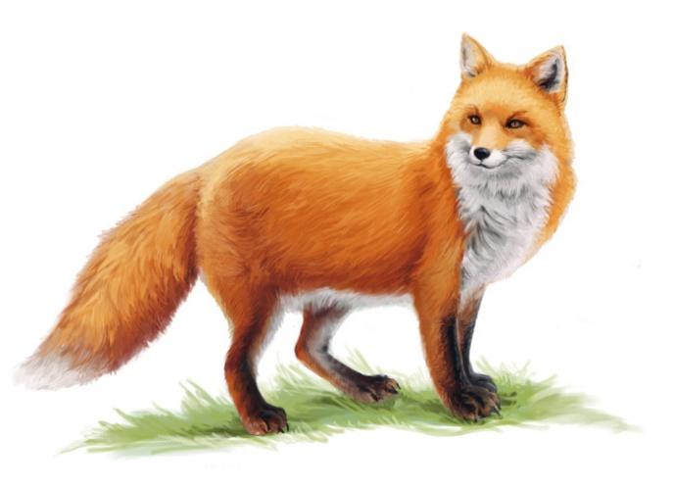
Хвост пушистый,
Мех золотистый
В лесу живет,
В деревне кур крадет.
Дети. Лиса.
Воспитатель. Ребята посмотрите на лису. Какая она?
Дети. Пушистая, рыжая, хитрая.
Воспитатель. Ребята, лиса и петушок затеяли спор, кто из них красивее. Давайте мы их опишем и подружим.
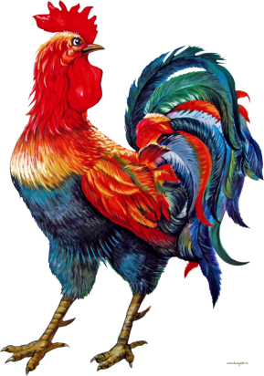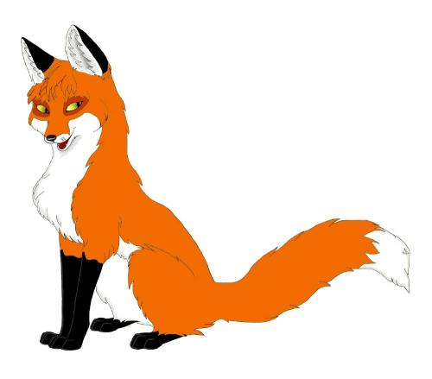
Воспитатель. Петух – птица, а лиса?
Дети. Животное.
Воспитатель. Петух – домашняя птица, а лиса?
Дети. Дикое животное.
Воспитатель. У петуха тело покрыто перьями, а у лисы?
Дети. Шерстью.
Воспитатель. У петуха две ноги, а у лисы?
Дети. Четыре лапы.
Воспитатель. У петуха есть крылья, а у лисы?
Дети. Нет.
Воспитатель. Мы рассказали много хорошего о петушке и лисе, им понравилось.
Игра с блоками Дьенеша.
Воспитатель. А лиса еще и модница, поэтому приготовила для вас задания про себя. Вам надо выложить из фигур красавицу лису.
Воспитатель. Лиса вам очень благодарна и говорит спасибо.
Воспитатель. Кого же еще мы с вами встретим на своем пути?
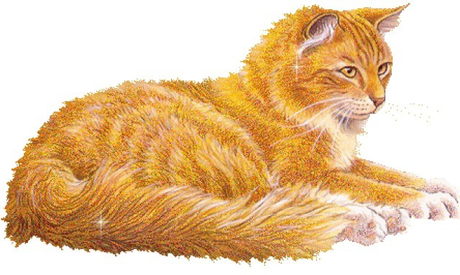
Этот зверь живет лишь дома.
С эти зверем все знакомы.
У него усы как спицы.
Он, мурлыча, песнь поет.
Только мышь его боится…
Угадали? Это —
Дети. Кот.
Воспитатель. Чем вам нравится кот? Он какой?
Дети.
Воспитатель. Какие клички бывают у кота?
Дети.
Воспитатель. Для чего коту усы? Ребята, усы коту помогают ощущать запахи -нюхать.
«Логический экран»
Воспитатель. А у кота есть друзья?
Дети. Да.
Воспитатель. Кот хочет узнать, знаете ли вы его друзей – домашних животных.
Выполнение задания на логическом экране.
Воспитатель. Кот нам предлагает поиграть в его любимую игру.
Проводится русская народная игра «Кот и мыши». Дети стоят в кругу. «Кот» — в центре круга. Дети имитируют движения в соответствии с текстом – поднимают и опускают плечи, «моют посуду», качают головой – «не дружат». Вытягивают правую, затем левую руку вперед, ставят руки на пояс, топают ногами, убегают от «кота».
Раз, два, три, четыре!
Жили мышки на квартире.
Чай пили, чашки мыли,
Но с котами не дружили.
Раз, два, три!
Раз, два, три!
Нас попробуй, догони!
Воспитатель. Весело мы с вами поиграли.
Воспитатель. Ребята, давайте вспомним, кого мы с вами увидели на своем пути?
Дети. Петух, лиса, кот.
Воспитатель. А вы догадались из какой сказки все эти герои. Для того, чтобы правильно угадать сказку, нас ждут подсказки.
Дети. Ложки.
Воспитатель. Сколько ложек?
Дети. Три.
Воспитатель. Все ложки одинаковые или нет?
Дети. Две деревянные и одна золоченная.
Воспитатель. Ребята, не знаете ли вы, чьи это ложки? Из какой сказки?
Дети.
Воспитатель. Об этих ложках говорилось в русской народной сказке «Жихарка». Вот мы с вами и узнали, из какой сказки наши герои. А кто главный герой этой сказки?
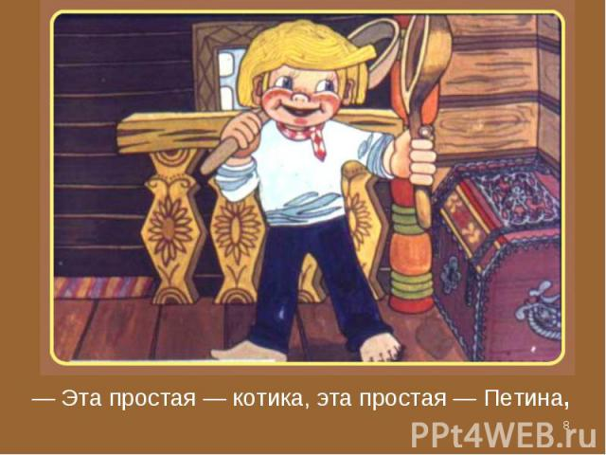Дети. Мальчик.
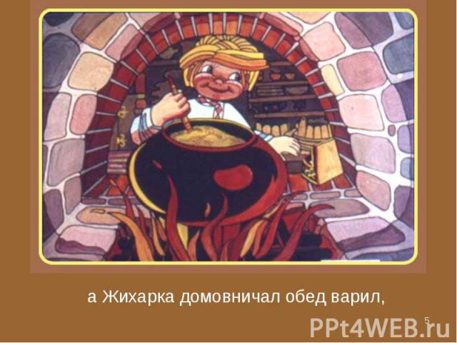
Воспитатель. Жихарка домовничал. Что это значит?
Дети. Убирался, варил обед,
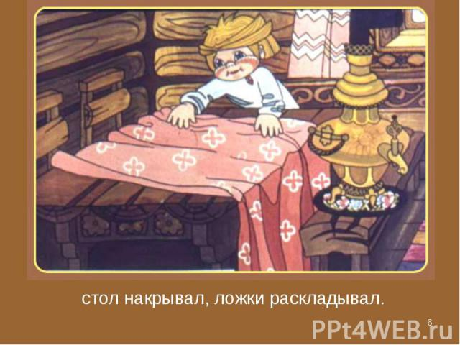
накрывал на стол
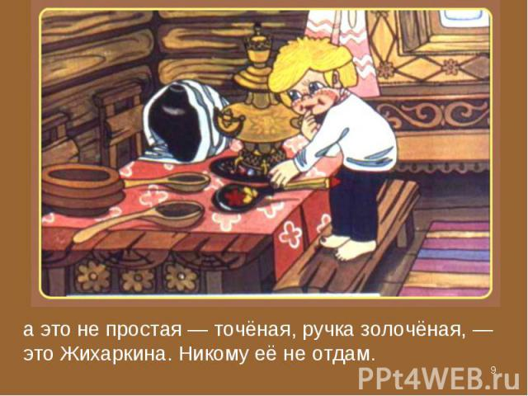
и когда раскладывал ложки, что приговаривал?
Дети. Это простая ложка - котова, это простая ложка – Петина, а это не простая – точеная, ручка золоченая, Жихаркина.
Воспитатель. А Жихарка придумал для вас интересную игру.
Игра «Распредели предметы»
Воспитатель. Вам надо разложить деревянные и золоченные предметы отдельно друг от друга.
Воспитатель. Много вы нашли предметов, молодцы!
Воспитатель. Ребята, герои этой сказки переживали разные эмоции. Как вы думаете какие?
Дети.
Воспитатель. Злость, испуг, грусть, радость. Сейчас я попрошу вас показать эмоции героев сказки.
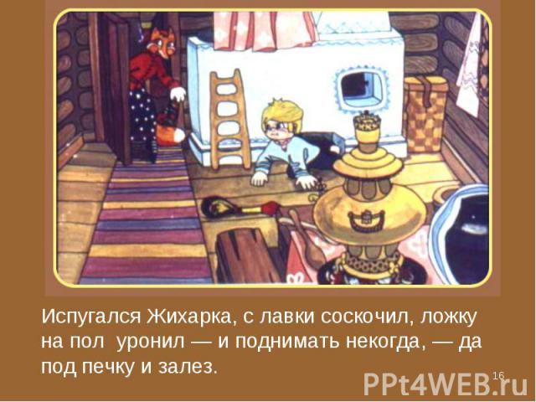
Воспитатель. Покажите выражение лица Жихарки, когда он услышал, что лиса в дом вошла.
Дети. Жихарка испугался.
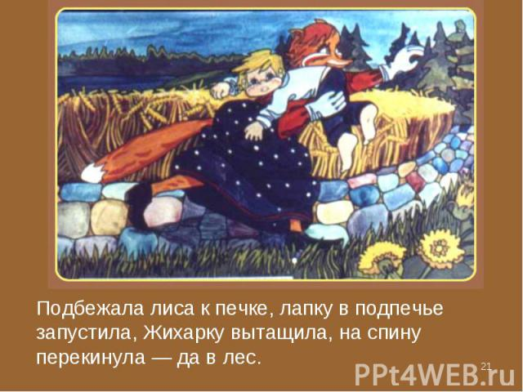
Воспитатель. Покажите эмоции лисы, когда она схватила Жихарку.
Дети. Лиса злая.
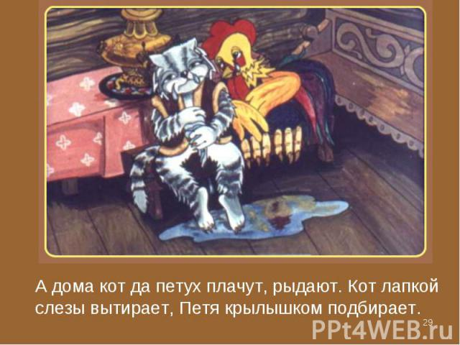
Воспитатель. Какие эмоции были у кота и петуха, когда Жихарки не оказалось дома?
Дети. Грусть, печаль.
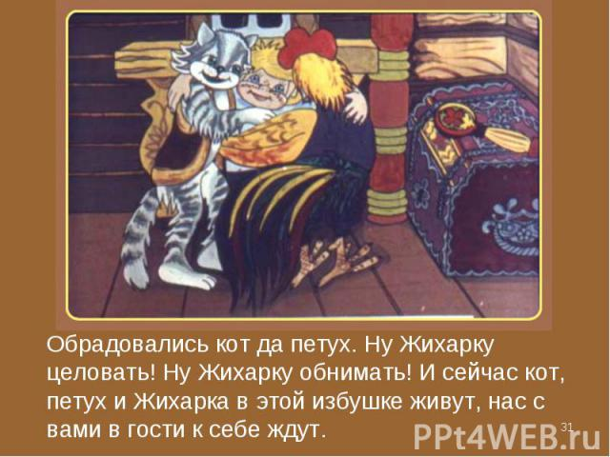
Воспитатель. А когда Жихарка возвратился домой, все герои сказки были?
Дети. Радостные.
Воспитатель. Герои сказки вам очень благодарны, вы выполнили все из задания. И в знак своей благодарности герои вам дарят вот такие радостные эмоции, которые вы им доставили.
Дети.
Воспитатель. Наше путешествие подошло к концу и пора возвращаться в детский сад.
Дети. Дружно за руки возьмемся,
И друг другу улыбнемся.
В круг с тобою мы войдем
В детский садик попадем.
Воспитатель. Мы в детском саду, вам понравилось наше путешествие?

